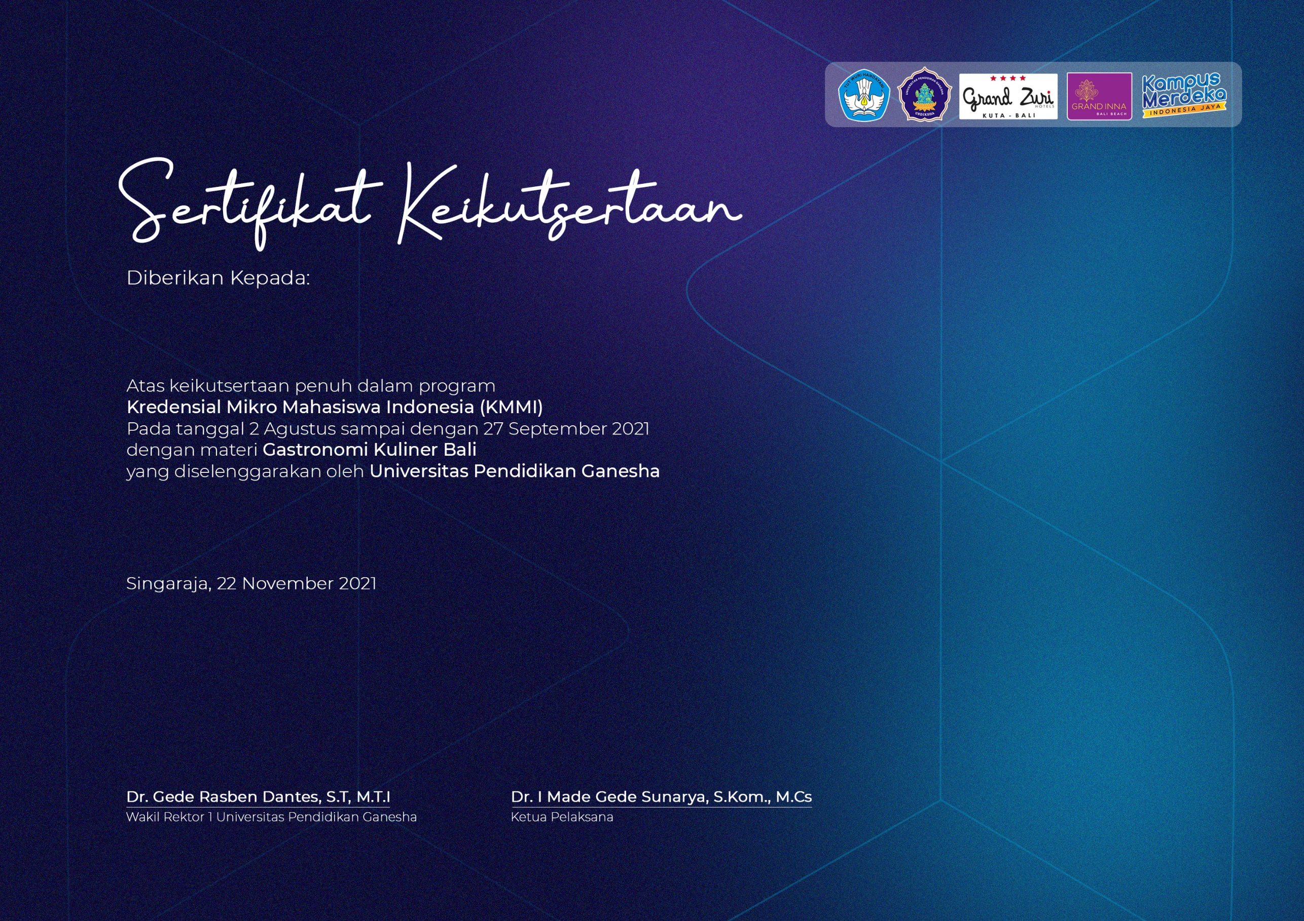

r

I Gusti Ngurah Bagus Bayu Surya